Синтез и антипролиферативная активность комплексов Sn (IV) с лозартаном
Райкова О.А., Антоненко Т.А., Грачева Ю.А.
Студент, 1 курс специалитета
Московский государственный университет имени М.В. Ломоносова,
химический факультет, Москва, Россия
E-mail: olesya.raykova03@mail.ru
Злокачественные образования относятся к социально-значимым патологиям. Оловоорганические соединения являются перспективными кандидатами для создания лекарственных препаратов [1]. Известно, что они обладают широким спектром биологической активности, включая противоопухолевую. Основные механизмы антипролиферативной активности основаны на способности атома Sn связываться с сульфгидрильными группами белков, а также промотировать окислительный стресс клетки. Лозартан является антигипертензивным средством, повышает толерантность к физической нагрузке у пациентов с сердечной недостаточностью и предупреждает задержку натрия и воды в организме, а его комплекс с медью способен подавлять клеточную пролиферацию [2].
Целью данной работы являлся синтез и изучение антипролиферативной активности комплексов олова с лозартаном 1-5 (Рис. 1А).
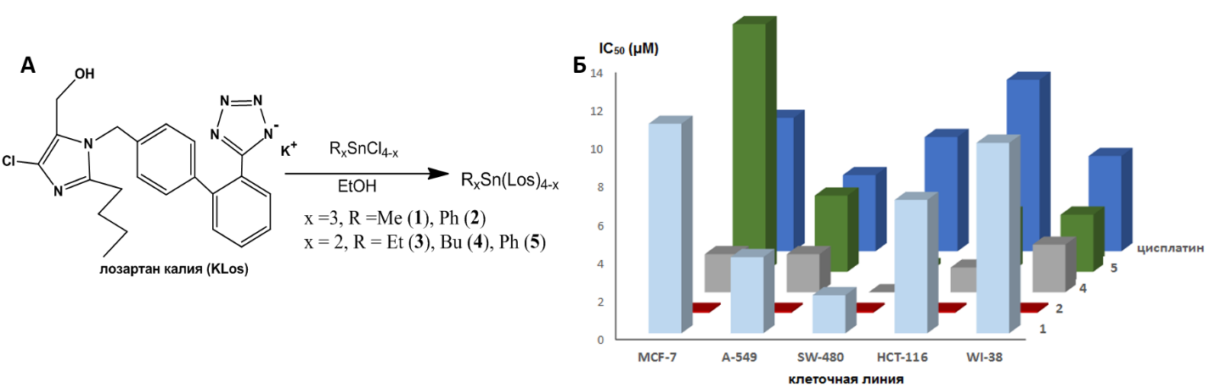

Полученные комплексы 1-5 охарактеризованы методами ИК-спектроскопии, ¹H, ¹³C, ¹¹⁹Sn спектрометрии и элементного анализа. Антипролиферативная активность комплексов 1-5 изучена с помощью МТТ-теста на клеточных линиях рака молочной железы MCF-7, рака легкого A-549 рака толстой кишки SW-480 и HCT-116, и диплоидной клеточной линии фибробластов человека WI-38 в сравнении с цисплатином.
Обнаружена высокая активность соединений 1, 2, 4, 5 (Рис. 1Б). Также наблюдается выраженная селективность цитотоксического действия соединений 1, 4 и 5 в отношении линии SW-480 по сравнению с нормальными клетками WI-38, что делает перспективным дальнейшее изучение полученных соединений в качестве новых препаратов для лечения рака.
Работа выполнена при финансовой поддержке стипендии Президента РФ аспирантам и молодым ученым № СП-1641.2021.4.
Литература
1. T.A. Antonenko et.al. Biological Activity of Novel Organotin Compounds with a Schiff Base Containing an Antioxidant Fragment // Int. J. Mol. Sci. 2023. Vol. 24. P. 2024.
2. Etcheverry S.B., et.al. Losartan and its interaction with copper(II): Biological effects // Bioorganic & Medicinal Chemistry. 2007. Vol. 15. P. 6418–6424.

